Sáng kiến mới trang bị bộ dụng cụ an toàn cho thuyền viên hoạt động tại khu vực có xung đột
Safety, Seafarers
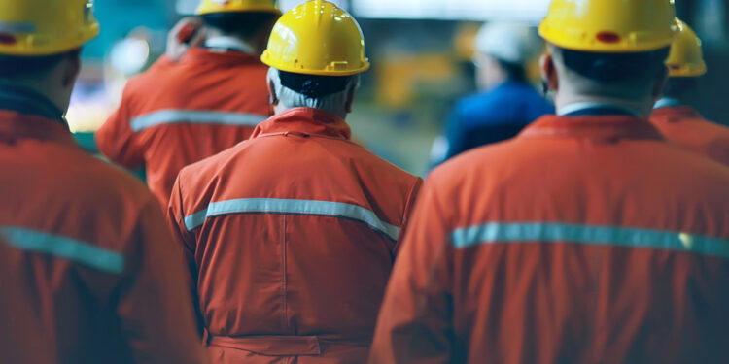
Các thuyền viên làm việc trên tàu ghé các cảng của Ukraine sẽ sớm được cấp bộ an toàn chuyên dụng nhằm giảm thiểu rủi ro từ các cuộc tấn công bằng tên lửa và máy bay không người lái, theo một sáng kiến mới của Stella Maris.
Sáng kiến này được triển khai trong bối cảnh căng thẳng địa chính trị gia tăng ảnh hưởng đến các tuyến hàng hải quan trọng trên thế giới, bao gồm cả khu vực Eo biển Hormuz, làm nổi bật nhu cầu cấp thiết phải bảo đảm thuyền viên được chuẩn bị đầy đủ để ứng phó với các tình huống khẩn cấp.
Gần đây, theo thông tin từ Ukrainian Sea Ports Authority, một máy bay không người lái của Nga được cho là đã tấn công một tàu chở hàng dân sự chở ngô ở gần cảng Chornomorsk trên Biển Đen.
Nội dung của bộ dụng cụ an toàn cho thuyền viên
Các crew safety kits mới được thiết kế để giúp thuyền viên chuẩn bị và phản ứng hiệu quả trong những tình huống khẩn cấp tại các khu vực bị ảnh hưởng bởi xung đột. Mỗi bộ bao gồm:
- thiết bị sơ cứu chuyên dụng, như:
  - garô cầm máu (haemostatic tourniquet)
  - băng ép cầm máu (pressure bandage)
  - thuốc và vật tư điều trị bỏng do chớp nổ (flash burns)
- tài liệu hướng dẫn xử lý khi có báo động không kích
- thông tin về vị trí các hầm trú ẩn công cộng
- sticker dán trên vách tàu (bulkhead) để truyền đạt nhanh các thông tin an toàn quan trọng.
Nguồn tài trợ và triển khai
Sáng kiến này được thực hiện nhờ nguồn tài trợ từ Den Norske Krigsforsikring for Skib (DNK), cho phép Stella Maris sản xuất và phân phối lô bộ an toàn đầu tiên cho các tàu ghé vào các cảng của Ukraine.
Giám đốc quốc gia của Stella Maris Ukraine và linh mục tuyên úy cảng Odessa, Alexander Smerechynskyy, cho biết các tàu vào cảng Ukraine thường xuyên phải đối mặt với các cuộc tấn công bằng tên lửa và drone, vì vậy các bộ kit được phát triển để bảo vệ thuyền viên đang làm việc trong khu vực chiến sự.
Ông cho biết nhiều thuyền viên nước ngoài đến cảng mà không có hướng dẫn rõ ràng về cách ứng phó khi xảy ra báo động không kích. “Trong vùng chiến sự, sự chuẩn bị thường là điều duy nhất bạn có thể kiểm soát, và nó có thể là sự khác biệt giữa sống và chết.” Ông cũng cho biết các bộ dụng cụ an toàn không chỉ gồm thiết bị y tế, mà còn cung cấp:
- hướng dẫn bằng đa ngôn ngữ một cách rõ ràng
- bản đồ các hầm trú ẩn
- mã QR dẫn tới hướng dẫn khẩn cấp.
“Đây không chỉ là một tập hợp các vật dụng. Đó là một hệ thống an toàn thực tế, được thiết kế để giảm hoảng loạn và tăng khả năng sống sót khi xảy ra tấn công.”
Mối lo ngại của gia đình thuyền viên
Theo nghiên cứu của Stella Maris Ukraine, gia đình của các thuyền viên Ukraine lo ngại về việc thiếu thông tin đáng tin cậy, kiến thức sơ cứu hạn chế và nguy cơ tấn công tên lửa vào các cảng. Các bộ kit này được phát triển để trực tiếp giải quyết những lo ngại đó.
“Chúng tôi tin rằng các bộ kit này sẽ cứu sống nhiều người, vì chúng mang lại cho thuyền viên điều quý giá nhất trong khủng hoảng: sự rõ ràng, sự tự tin và các công cụ để tự cứu mình và hỗ trợ lẫn nhau.”
Góc nhìn từ ngành hàng hải
Giám đốc điều hành của Stella Maris UK, Tim Hill, nhấn mạnh rằng dự án này cho thấy:
- sự dũng cảm của thuyền viên làm việc trong khu vực xung đột
- vai trò quan trọng của sự hợp tác trong ngành hàng hải.
Ông cho biết khi căng thẳng địa chính trị gia tăng tại nhiều tuyến hàng hải quan trọng, bao gồm cả tình hình hiện nay quanh Eo biển Hormuz, rủi ro đối với thuyền viên ngày càng lớn.
“Thuyền viên thường ở tuyến đầu của các cuộc xung đột toàn cầu mà họ hoàn toàn không liên quan. Vì vậy, sự chuẩn bị thực tế và hướng dẫn an toàn rõ ràng trở nên quan trọng hơn bao giờ hết đối với những người làm việc tại các khu vực rủi ro cao.”
Không chỉ là trang bị – mà còn là hỗ trợ con người
Linh mục Alexander Smerechynskyy cho biết rằng trong thời chiến thỉ các bộ dụng cụ an toàn, hỗ trợ tâm lý, các chuyến thăm tàu, và liên lạc rõ ràng với thuyền viên không phải là những chương trình tùy chọn, mà là những công cụ thiết yếu giúp giảm sự hoảng loạn, tạo sự ổn định, mang lại sự tôn trọng và niềm an tâm cho những người đang làm việc trong điều kiện cực kỳ khắc nghiệt.
-------------------------------------------

